“中道杯”博学易知读书月线上知识竞答有奖活动
- 活动背景
为了迎接第27个“世界读书日”，更好地帮助读者使用优质资源，进一步激发师生的读书热情，培养学生养成爱读书、会读书、好读书、读好书的良好习惯，不断拓宽学生的知识面和提升学生的文化修养。图书馆联合甘肃中道教育科技文化有限公司特举办此活动，欢迎广大师生踊跃参与。
- 活动目的
通过此次活动的举办，进一步推广图书馆已购数字资源，助力学生学习成长。
- 参与方式（扫码答题）
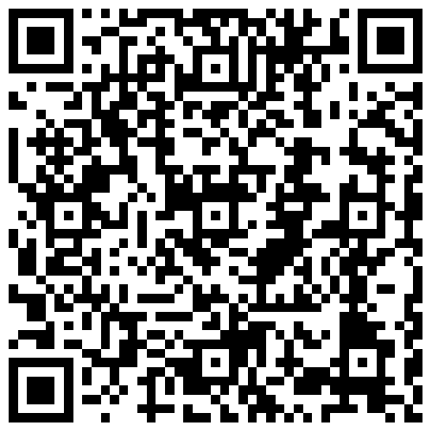
答题系统二维码
- 活动时间
2022年4月20日至2022年5月20日
- 奖品设置
一等奖2名: 品牌手环5 + 荣誉证书
二等奖3名：品牌体脂称 + 荣誉证书
三等奖5名：品牌背包 + 荣誉证书
参与奖20名：鼠标垫
六、评奖规则
本次竞赛共设25道题，总分100分，1人只有1次答题机会，限时6分钟，采取“得分+答题用时”综合评分，得分相同情况下，答题用时少者排名靠前。
七、获奖公布及奖品派发
活动结束后会通过图书馆发布获奖人员名单，获奖人员根据公告发布时间、地点领取奖品。
八、参与单位
主办单位：校图书馆
协办单位：甘肃中道教育科技文化有限公司

